МБДОУ «Детский сад №55 «Истоки» города Рубцовска

Конспект физкультурного занятия «Путешествие в лес»
(средняя группа)

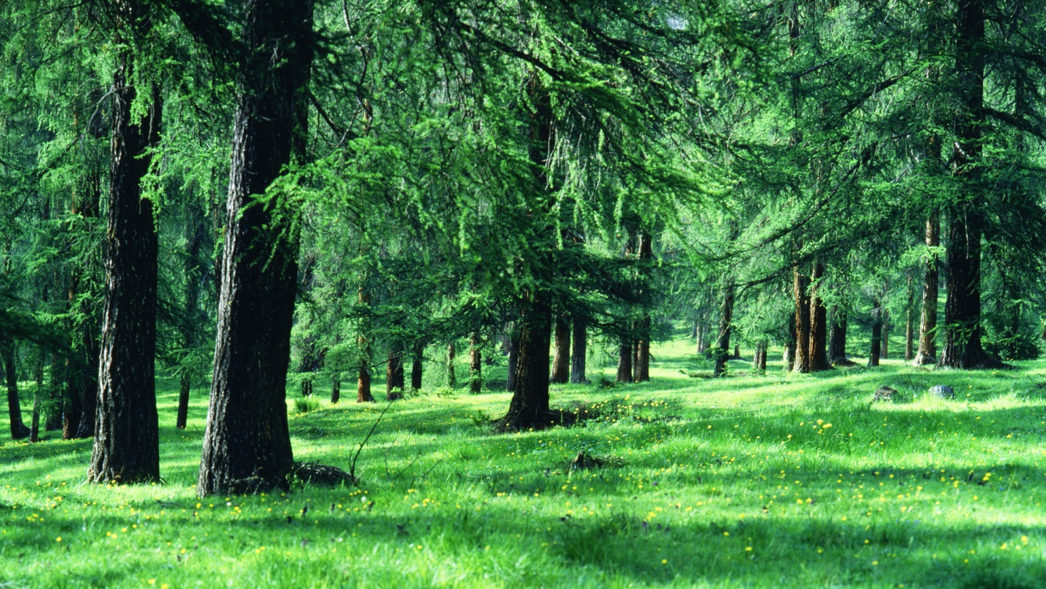

Подготовила и провела:
воспитатель
Чурилова Н.В.

2019 г.
Конспект физкультурного занятия «Путешествие в лес»
(средняя группа)

Цель: Повышать общую физическую подготовку детей, развивать общую выносливость.
Образовательные задачи:
- расширять представления детей о растительном и животном мире леса;
- учить правильно вести себя в природе, бережно относиться к растениям и животным;
- совершенствовать умения у детей в прыжках на двух ногах с продвижением вперед, а так же в ползании с упором на руки и носочки ног.
- развивать умение наблюдать.

Воспитательные задачи:
- учить быть отзывчивым к сверстникам;
- воспитывать любовь к природе;
- воспитывать осознанное отношение к своему здоровью.

Развивающие задачи:
- учить согласовывать речь с движениями;
- развивать общую и мелкую моторики;
- развивать ловкость в беге «змейкой», быстроту реакции, чувство равновесия в ходьбе по гимнастической скамейки, координацию движений, пространственные представления;
- активизировать внимание, память, мышление и воображение.

Оборудование:10 больших конусов, магнитофон, флешка с записью, маска совы, 5 обручей, 2 гимнастических палки, гимнастическая скамейка, массажные мячики 10 шт., большая корзина, ТСО, 3 больших цветка, медальоны - ёлочка 9 шт..
Методы и приемы: наглядный, словесный, практический и игровой, использование здоровьесберегающие технологии (самомассаж).

Содержание:
Деятельность педагога | Деятельность детей
1. Вводная часть
- Предлагаю пойти путешествовать. А вот куда, угадайте.  «Город это не простой,  Он дремучий и густой,  Он высокий и большой,  То - еловый, то - дубовый,  То – осиновый-сосновый.  У него полно плодов  Ягод, шишек и грибов.  По протоптанной тропинки  По нему идут с корзинкой».  - А что в лесу увидим, будем изображать, правила лесные будем соблюдать. | Построение в шеренгу.  (Ответы детей)  Перестроение в колонну, ходьба по кругу.
Лес встречают нас. Сосны высокие. | Ходьба на носках, руки вверх.
Есть в лесу небольшие кустарники, колючие. | Ходьба на пяточках, руки в стороны, пальцы разжаты.
Выросла в лесу трава высокая. | Ходьба с высоким подниманием колена. Руки на поясе.
Встречает нас медведь хозяин леса. | Ходьба на внешней стороне стопы. Руки в стороны, округлены.
А вот и медвежата. | Ходьба с опорой на прямые руки и носочки ног.
Лиса идет, хвостиком виляет все следы заметает. | Имитационное движение походка лисы.
Волк идет. Рыщет по лесу голодный. | Ходьба выпад вперед. Руки выполняют имитационное движение, как крадется волк.
Заяц прыгает легко. | Прыжки на двух ногах, с продвижением вперед.
О, посмотрите, олень встал на дыбы. | Стоя на одной ноге, руки скрещены над головой, пальцы разжаты. То же самое выполняется с другой ноги.
Ребята посмотрите, какой большой муравейник. | Дети смотрят на экран.
А муравьев видимо, не видимо. | Ходьба на четвереньках, упор на ладони и колени.
Белка ловко прыгает с дерево на дерево, с веточки на веточку. | Прыжки на двух ногах с продвижением право-влево (слалом).
Круглое озеро. | Приставной шаг правым боком.
Какое красивое озеро. | Приставной шаг левым боком.
Смотрите, сколько здесь много ёлочек. Давайте будем их обходить и оббегать. | Ходьба «Змейкой», бег «Змейкой». Ходьба и бег чередуются.
2. Основная часть.
Посмотрите, что это. Правильно это ёжики. | Дети берут массажные мячики. Построение по тройкам.
Ёжик любит, когда ему массаж.  «Глядь, мои ладошки, ёж  Ты колючий , ну и что ж  Я хочу тебя погладить,  Я хочу с тобой поладить.  Ходит ёжик вдоль дорожек  По лесу, по лесу.  И колючками своими  Колется, колется.  А я ёжику – ежу, ту тропинку покажу,  Где катают мышки  Маленькие шишки». | Дети повторяют слова и движения за педагогом.
Ёжик поможет нам сделать упражнения. | ОРУ с массажным мячиком.  1. И.п.: мяч в правой руке.1-пререложать мяч над головой, встать на носочки, 2 – вернуться в и.п. Повт.5 раз.  2. И.п.: мяч в двух руках, руки согнуты в локтях , мяч завести за голову. 1-2 – наклоны в правую сторону, 3-4 – наклоны в левую сторону. Повт. 5раз.  3. И.п.: мяч в двух руках, руки опущены вниз, ноги на ширине плеч.1 – поворот туловища вправо, руки прямые в сторону поворота. 2 – то же влево. Повт.5 раз.  4. И.п.: мяч в двух руках у груди, ноги широко. 1-2 –наклон туловища вперед, вниз, задеть мячом пол. 3-4 выпрямиться. Повт.5 раз.  5. И.п. : мяч в двух руках, руки опущены вниз, ноги на ширине плеч. Приседание с отведением рук за голову. Повт.6 раз.  6. Прыжки на двух ногах на месте с передачей мяча вокруг себя. Повт.8 раз. 2 серии с чередованием с ходьбой на месте.  7.Упр. на восстановления дыхания. И.п.: ноги на ширине плеч, мяч в двух руках согнутых у груди. Повт.5 раз.  Спокойная ходьба по кругу, дети убирают массажный мяч в корзину.
Ребята, посмотрите, где мы очутились? Правильно, это дремучий лес. Нам нужно из него выбираться. | (Ответы детей).  ОВД.  1.Ходьба по гимнастической скамейке.  2.Прыжки на двух ногах из обруча в обруч.  3.Подлезание, способом группировка прямо.  Повт.3 круга.
Какая красивая полянка! А давайте поиграем. | (Ответы детей)
Покружись, покружись и в бабочек превратись. Днем бабочки летают, а ночью спят. | Дети кружатся, махают руками.
Ночь. Вылетает из дупла и забирает к себе, кто не спит. | Ребенок изображает сову, летает, кто зашевелился - забирает.
Покружись, покружись и в лесных птичек превратись. | Дети кружатся, махают руками.
Ночь. Вылетает из дупла и забирает к себе, кто не спит. | Другой ребенок изображает сову, летает, кто зашевелился - забирает.
3.Заключительная часть.
Покружись, покружись и в ребят превратись.  А вот и наша тропинка. Что в нашем путешествии понравилось? Что запомнилось?  Лес благодарен вам, что вы правила соблюдали, наблюдали, никого не обижали, дружно играли, хорошо животных изображали.  Чтоб про лес не забывали, он приготовил вам вот такие медальоны. | Дети кружатся.  (Ответы детей)  Детям вручаются медальон - ёлочка.

